4.1 乘法的初步认识
1. 看图填空。
用加法算：（ ） 用乘法算：（ ）或（ ）

用加法算：（ ） 用乘法算：（ ）或（ ）
2. 把下面的加法的算式改写成乘法算式。
8+8+8+8=（ ）×（ ） 12+12+12+12=（ ）×（ ）
9+9+9+3=（ ）×（ ） 12+12+12-12=（ ）×（ ）
3.列出乘法算式。
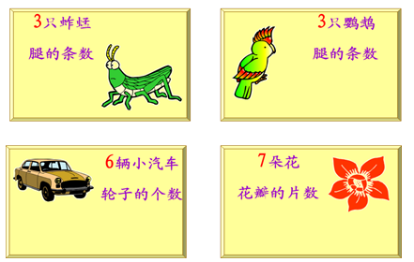
4.每两棵树之间是10米，从第一棵树到第五棵树之间有多远？
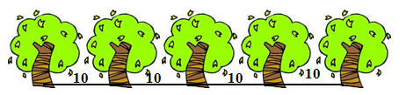
加法算式：（ ） 乘法算式：（ ）
5.连一连。
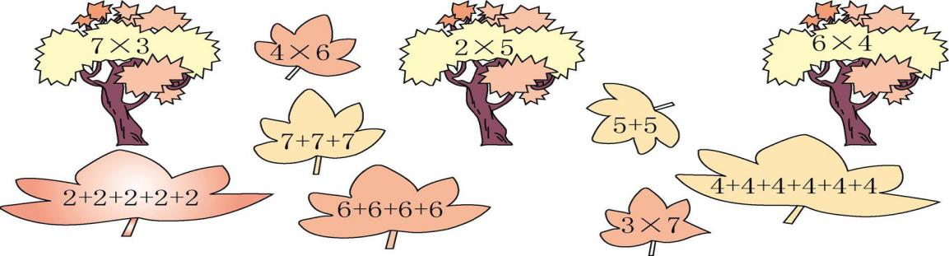
答案：
- 2+2+2+2=8 2×4=8 4×2=8
6+6+6+6+6=30 5×6=30 6×5=30
2. 8×4 12×4 3×10 12×2
3. 3×6=18 3×2=6 6×4=24 7×5=35
4. 10+10+10+10=40 10×4=40
5.
